Kde kráva hraje na desce

Císař Karel IV. měl veselého radního Dietricha Nagelwidta, jehož zlomyslnost a pošetilé dovádění byly ve městě i na venkově dobře známé. Kromě různých frašek byl dobrosrdečný a všude vítaný. Zdálo se, že pouze císařův soudní vykonavatel Hanns Stubenberg zde udělal výjimku, ale šašek Dietrich raději zůstal před Stubenbergovými dveřmi.

Hanns Stubenberg měl svěřence. Nejdražší stvoření, které Dietrich potkal na poslední dožínkové slavnosti. Od té doby na ni často myslel a ona na něj, ale oba se spolu mohli vidět a mluvit jen tajně, protože se zdálo, že Hanns Stubenberg viděl Trudchen, tak se ta dívka jmenovala. Chtěl ji ukázat svůj nově postavený dům. Jediné, co potřeboval bylo domovní znamení.

Pro zamilovaný pár bylo štěstí, že Hans a jeho přítel Hieronymus Kuh, se kterým každý den hrával na prkně, nemohli přijít s nápadem na domovní znamení. Po dlouhém a neplodném přemýšlení oba souhlasili, že se poradí s malířem. Objevil se malíř a na podnět Nagelwidta navrhl zvolit jako domovní znamení deskovou hru, kterou oba starší pánové malovali. Tento návrh byl přijat s radostí.

Desková hra, tzv. Domespiel, byla v té době velmi rozšířená a často hraná. Cílem hry bylo přesunuto vlastních 12 figurek na pole soupeře podle určitých pravidel. Malíř se musel okamžitě pustit do práce, zanedlouho měl být k vidění zelený sametový polštářek se zlatými střapci a na něm byla vidět šachovnice, který se svými 64 černobílými čtverci byla krásná na pohled. Jen tma zabránila dokončení ve stejný den.

Bylo ráno a Hanns, který snil o zasnoubení, byl probuzen hlasitým smíchem. Nejprve myslel, že stále sní, ale když smích nebral konce, přispěchal k oknu a uviděl před jeho domem stát velký smějící se dav. Když rychle vyběhl na ulici, zastavil se a jako by ho zasáhl blesk. Vedle nového domovního znamení s deskovou hrou viděl namalovanou krávu s brýlemi, který se zjevně hýbala! Původce této frašky byl rychle nalezen, byl to Dietrich Nagelwidt! Hanns přísahal darebákovi hořkou pomstu. Přestože dal okamžitě přemalovat tento obraz, příběh byl již dlouho známý po celém městě. Hanns byl zesměšněn.

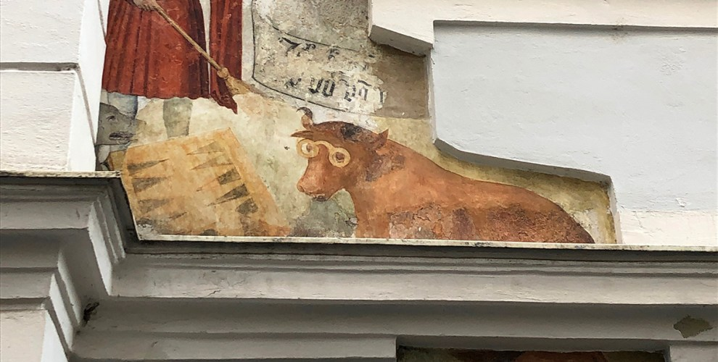Před několika lety bylo znovuobjeveno vtipné domovní znamení a znovu se zviditelnila přemalovaná kráva. Dům se nachází naproti staré univerzitní budově na Bäckerstraße.